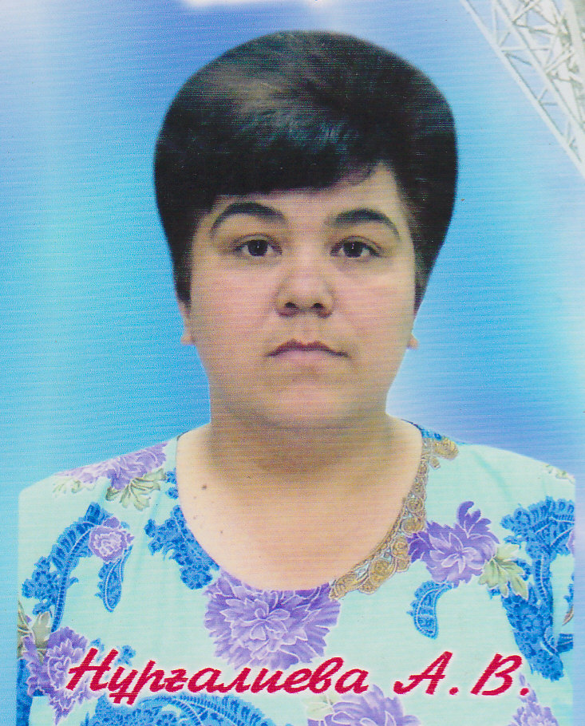

Ақтөбе облысы, Қобда ауданы бегалы орта мектебінің қазақ тілі мен әдебиеті пәндерінің мұғалімі- Нургалиева Айгуль Владимировна

Сабақтың тақырыбы: Мақал-мәтелдер

Сабақтың мақсаты: 1. Мақал-мәтелдер және олардың айырмашылығы туралы түсінік беру.

2. Адамгершілік қасиеттерді дәріптеу

3. Тілдерін, сөздік қорларын дамыту

Сабақтың типі: жаңа материалды игерту сабағы

Сабақтың түрі: дәстүрден тыс сабақ

Сабақтың көрнекілігі: қызықты грамматикалық сұрақтар, үлестірмелі карточкалар,т/б

Сабақтың барысы: 1. Ұйымдастыру

2. Қайталау-оқу анасы ( сұрақтар арқылы өткенді пысықтау)

* Табу сөздер деген қандай сөздер?
* Эвфемизм мен дисфемизмнің айырмашылықтарын ата
* Қайсысы әдеби тілге жатпайды?
* Жүрек жұтқан, қас қаққанша, ит өлген жер –тұрақты сөз тіркестерінің

баламасын айт

3. Үй тапсырмасын сұрау

Төмендегі мысалдарды мұқият тыңдап, тұраты сөз тіркесімен жауап беріңдер

1.Еңбек пәнінің мұғалімінің білмейтіні жоқ; бәрін де істей алады. Ол суретші де, жүргізуші де ағаш шебері де. Музыкалық аспаптарда ойнап, тамаша би билейді. Ондай адамды бір сөбен қандай адам деп атауға болады?

(сегіз қырлы, бір сырлы немесе он саусағынан өнері тамған)

2.Болаттың жақсы досы бар. Ол үнемі сол досын айтып, әңгімелеп отырады. Сөйтіп үнемі айтып отыруды не дейді?

(аузынан тастамау)

4.Жаңа сабақ:

-Балалар сендер кішкен кездеріңізден бері мақал-мәтелдер естіп, жаттап келесіздер. Олай болса, кәне кім қандай мақал-мәтел біледі екен тыңдап көрелік.. (оқушылардың мақал мәтелдерін тыңдау)

-Бәрекелді , балалар , өте көп мақал біледі екенсіз, ендеше бүгінгі сабағымызда мақал-м әтелдердің анықтамасымен сонымен қатар, айырмашылығына тоқталатын боламыз. Кәне, бәріміз тақтаға зер саламыз

Мақал тоқсан ауыз сөздің тобықтай түйінін жасайды, яғни айтар ой түсінікті болады.

Мәтелдерде ой-пікір бейнелі, тұспалдап айтылған ишара түрінде болады, яғни оны оқығанда бірден түсіне қоймайсың, әбден ойланып, тұжырым жасайсың.

5. Мақалбай атайдың сұрақтарына жауап берейік ( жауап мақал-мәтел түрінде болуы керек)

* Адамның қай мүшесі қорқақ, қай мүшесі батыр?
* Тауықтың түсіне не кіреді?
* Ер неше рет, қорқақ неше рет өледі?
* Өтірікші кімді алдайды?
* Ананың сүті мен баланың тілі қандай?

6. Кітаппен жұмыс

* 124- жаттығу 56-бет (жазбаша)
* 125-жаттығу 57-бет Ауызша

7.Сергіту минуты

* Қалай дер едіңдер?
* Есік алдындағы қалың қарды арырақ күреп тастаңдар. Күн жылынса, былға-ныш болар,- деді тәрбиеші апай.
* Осынша қарды қалай күреп бітіреміз,- деп күбірлесті балалар. Жабылып келіп кірісіп еді, жұмыстың қалай аяқталғанын да сезбей қалды. Бұны көрген тәр-биеші не деген мақал айтты деп ойлайсыңдар?

(көз-қорқақ, қол-батыр немесе жұмыла көтерген жүк жеңіл)

8. Жұмбақтар сөлесе... (мен айтқан жұмбақтың шешуін тауын, сол жауап сөзі бар мақал мәтел айтылу керек , сонда ғана жеңуге мүмкіншілік бар)

* Судан шығады, судан қорқады (тұз)
* Зер-зер кілем зер кілем (жер)
* Жаны жоқ болса да ақылды адам сияқты (кітап)

9. Қорыту «Лото» ойыны

|  |  |  |
| --- | --- | --- |
| 1 | 6 | 5 |
| 3 | 2 | 4 |

(әр балаға берілген үлестірмеде сандар өзгертіліп жазылғаны тиімді, ойын «лото» ойынының тәртібімен жүреді, тек санды тапқан алғашқы бала сұраққа жауап берсе ғана санды жаба алады, жауап бермесе сан жабылмайды, келесі балаға да талап сондай, қай баланың лото парақшасы бірінші толса, сол жеңім-паз болады)

* Қыстың қамын (жаз ойла)
* Тәні саудың, (жаны сау)
* Жері байдың-(елі бай)
* Отансыз адам- (ормансыз бұлбұл)
* Бірлік болмай, (тірлік болмас)
* Досы көпті (жау алмайды)

10. Бекіту « Мақал қалай шықты?»

Ертеде еріккен хан уәзірлерін шақырып:

* Ертеңге дейін маған мақал шығарыңдар. Егер бұйрығым орындалмаса, бәріңнің де бастарыңды аламын,- депті. Уәзірлер не істерін білмей дал болыпты. Көшеге шығып, бір адамды ұстап алыпты да:
* Тез, бізге бір мақал шығарып бер ,-депті Әлгі адам мақал шығара алмапты. Бірақ өз жандары үшін дал болған уәзірлер оны өзенге апарып, суға батыра бастапты. Әлгі сорлының жаны көзіне көрініпті, әбден жаны қиналған адам :
* Мені ханға апарыңдар. Сендерді де өзімді де өлімнен құтқарамын,- депті. Уәзірлер оның айтқанын орындапты. Сондағы шыққан мақал мынау екен: «Көп қорқытады, терең батырады»... Сондықтан мақал-мәтелдер жайдан-жай емес, өмірден алынға-

нына көздерің жетті ме?

Олай болса, бүгінгі сабағымызды «Мақалдың да мақалы бар» дегендей, төмендегі мақалдар сендерге өмірлік серік болсын.

**Соғыста мылтық қандай керек болса, өмірде білім сондай керек**

**Білімнен қуатты күш жоқ: біліммен қаруланған адам жеңілмейді.**

12. Бағалау

13. Үйге тапсырма беру: 134- жаттығу. (мәтін құрау, ішінде міндетті түрде мақал-мәтел болсын)